Poročanje operaterjev platform
(Model Reporting Rules for Digital Platforms)

Tehnično navodilo o obliki in načinu dostave poročil poročevalskih operaterjev platform Finančni upravi RS

Tehnični protokol

- izdaja, NOVEMBER 2023

Vsebina:

1. Uvod 3
2. Vrste sporočil 3
2.1 Začetno sporočilo 3
2.1.1. Korekcijski elementi 4
2.1.2. Dopolnitev začetnega sporočila 4
2.2 Popravljalno sporočilo 5
2.2.1 Poročanje stornacij/razveljavitev podatkov 5
3. Poimenovanje elementov sporočila 6
3.1 Poimenovanje sporočila 6
3.2 Poimenovanje posameznih zapisov sporočila 6
4. Dovoljene kombinacije elementa DocTypeIndic vrhnjih elementov 7
5. Primeri poročanih sporočil – začetno (Initial), popravljalno (Correction) in dopolnitveno začetno sporočilo 7
5.1 Zaporedna popravka istega vrhnjega elementa (top-level) 8
5.2 Zaporedna popravka različnih vrhnjih elementov (top-level) 9
5.3 Zaporedna popravka različnih vrhnjih elementov (top-level) ločenih sporočil 9
5.4 Popravek podrejenega (child) elementa 10
5.5 Izbris podrejenega (child) elementa 11
5.6 Odstranitev elementa Operater platforme brez izbrisa ostalih vrhnjih elementov (napaka) 12
5.7 Odstranitev elementa Operater platforme z izbrisom ostalih vrhnjih elementov (top-level) 13
5.8 Odstranitev vrhnjega (top-level) elementa, ki ni Operater platforme 14
5.9 Dodajanje podrejenega (child) elementa 15
5.10 Dodajanje vrhnjega (top-level) elementa 16
6. Predmet in način izmenjave podatkov 17
6.1 Spletne storitve za izmenjavo podatkov 17
6.1.1 Metoda SendPackage 18
6.1.2 Metoda ReceivePackage 19
6.2 Povratna informacija od FURS 19
6.3 Primeri scenarijev izmenjave DPI sporočil 20
6.3.1 Pošiljanje začetnih podatkov 20
6.3.2 Pošiljanje popravkov 21
7. Tretje osebe kot ponudniki storitev 22
8. Pridobitev digitalnega in strežniškega potrdila 22
9. Način oddaje Obrazca za dodelitev in preklic zunanjih pooblastil v zvezi z dostavo poročil po državah 22
10. Priloge 22

Uvod

Tehnično navodilo o obliki in načinu dostave podatkov, ki jih sporočajo poročevalski operaterji platform Finančni upravi RS (v nadaljevanju: DPI poročilo), podrobneje definira obliko in način dostave podatkov v skladu z Navodilom o obliki, vsebini in načinu dostave podatkov, ki jih sporočajo poročevalski operaterji platform Finančni upravi RS, objavljeno v Prilogi 23 Pravilnika o spremembah in dopolnitvah Pravilnika o izvajanju Zakona o davčnem postopku (Ur. l. RS, št. 74/2023 z dne 7. 7. 2023); v nadaljevanju Navodilo o dostavi. V pričujočem dokumentu so definirani obvezni formati posameznih podatkov, obvezna poimenovanja, veljavne kombinacije podatkov, veljavni scenariji dostave ter potrjevanje sprejema podatkov na strani Finančne uprave RS (v nadaljevanju: FURS).

Vrste sporočil

Začetno sporočilo

Začetno sporočilo se uporablja, ko poročevalec prvič sporoča podatke iz DPI poročila za določeno poslovno leto. Rok za poročanje je najpozneje do 31. januarja leta, ki sledi letu v katerem je Prodajalec identificiran kot Prodajalec, o katerem se poroča. Poročevalsko obdobje je koledarsko leto, za katerega se podatki poročajo.

V glavi začetnega sporočila se v elementu «Oznaka vrste sporočila« (MessageTypeIndic) vpiše vrednost »DPI401« (sporočilo vsebuje nove podatke).

V telesu začetnega sporočila ima vsak zapis svoj enoumni identifikator (element DocRefId) in oznako vrste zapisa (element DocTypeIndic), kjer se vpiše vrednost »OECD1« (oznaka za nove podatke – angl. New Data).

Za vsako posredovano sporočilo FURS poročevalski platformi (RPO) vrne statusno sporočilo, ki vsebuje potrditev ali zavrnitev prejetega sporočila od RPO. Nadaljnje poročanje vrednosti elementov DocRefID in DocTypeIndic znotraj obveznih sklopov za določeno poročevalsko obdobje je odvisno od tega, ali RPO s strani FURS prejme potrditveno ali zavrnitveno statusno sporočilo:
- Prejem potrditvenega sporočila na posredovano začetno sporočilo
- V kolikor je RPO uspešno poročala prvotne podatke in naknadno ugotovi potrebo za dodajanjem novega vrhnjega elementa, se pošlje dopolnitveno začetno sporočilo. Vrsta sporočila (MessageTypeIndic) je v tem primeru DPI401.
- V kolikor je RPO uspešno poročala prvotne podatke in naknadno ugotovi potrebo za popravkom ali dopolnitvijo podrejenega elementa, se pošlje popravljalno (korekcijsko) sporočilo. Vrsta sporočila (MessageTypeIndic) je v tem primeru DPI402.
- Prejem zavrnitvenega sporočila na posredovano začetno sporočilo
- V kolikor je RPO prejela zavrnitveno sporočilo na posredovano začetno sporočilo, se šteje, da začetno sporočilo ni bilo poslano. RPO ponovno pošlje začetno sporočilo z vrsto sporočila (MessageTypeIndic) DPI401 in oznako vrste zapisa (DocTypeIndic) OECD1.
- Prejem zavrnitvenega sporoča na popravljano sporočilo
- V kolikor je RPO uspešno poročala prvotne podatke in nato oddala popravljano (korekcijsko) sporočilo, ki je bilo zavrnjeno, se šteje, da korekcijsko sporočilo ni prispelo. RPO lahko ponovno pošlje popravljano sporočilo, kjer je vrsta sporočila (MessageTypeIndic) DPI402, sporočilo pa vsebuje unikaten identifikator (DocRefId) ter identifikator popravka (CorrDocRefId) ki se nanaša na inicialno sporočilo.

Korekcijski elementi

V primeru dopolnitev ali pošiljanja popravkov velja, da so le vrhnji elementi (angl. top-level) lahko deležni popravkov. Ti elementi so:
- Operater platforme (PlatformOperator),
- Prevzemni poročevalski operater (AssumingPlatformOperator),
- Poročevalski operater, za katerega se poroča (AssumedPlatformOperator), ter
- Prodajalec (ReportableSeller).

Vrhnji elementi vsebujejo DocSpec element, ki omogočajo neodvisne popravke. V primeru popravkov ali dopolnitev podrejenih elementov (child-elements), se pošlje le povezan vrhnji element z vsemi podrejenimi elementi (tudi tistimi, ki se ne spreminjajo). Ostalih vrhnjih elementov, ki niso deležni sprememb v popravku/dopolnitvi, se ne pošilja, z izjemo Operaterja platforme, ki se pošlje v vsakem sporočilu.

Pravila pri pošiljanju dopolnitvenih ali korekcijskih sporočil, so:
- Novi MessageRefId ki zagotavlja unikatnost sporočila,
- Indikator vrste sporočila (MessageTypeIndic) v odvisnosti od vsebine sporočila,
- Element vrste zapisa (DocSpec)v odvisnosti pošiljanja:
- Odsotnost sprememb (pošiljanje ponovno istih informacij)
- Element DocRefId se uporabi isti, kot v prvotnem sporočilu.
- Brez CorrDocRefId elementa.
- Element DocTypeIdic nastavljen na OECD0.
- Nove informacije
- Uporabi se novi DocRefId element.
- Brez CorrDocRefId elementa.
- Element DocTypeIdic nastavljen na OECD1.
- Popravki prvotno poslanih informacij
- Uporabi se novi DocRefId element.
- Element CorrDocRefId je enak kot DocRefId element zapisa, ki ga popravljamo.
- Element DocTypeIdic nastavljen na OECD2.
- Izbris
- Uporabi se novi DocRefId element.
- Element CorrDocRefId je enak kot DocRefId element zapisa, ki ga brišemo.
- Element DocTypeIdic nastavljen na OECD3.
- Sporočilo ne sme vsebovati vrste zapisa (DocTypeIndic) novega sporočila (OECD1) in popravkov/izbrisa (OECD2/OECD3). Bolj podrobno v poglavju 4. Dovoljene kombinacije DocTypeIndic vrhnjih elementov.

Poseben primer poročanja je informiranje FURS, da bo druga poročevalska platforma poročala namesto Poročevalskega operaterja za katerega se poroča (Assumed PO). V tem primeru se izpolni:
- V glavi sporočila novi MessageRefId.
- V glavi indikator sporočila (MessageTypeIndic)kot DPI403.
- Operaterja platforme.
- V elementu AssumedReporting označi 'True'.
- AssumingPlatformOperator (OtherPlatformOperators.AssumingPlatformOperator).
- ReportableSeller – ni vključen v sporočilo.

Dopolnitev začetnega sporočila

Začetno sporočilo se lahko dopolni v primeru pošiljanja novih, dodatnih zapisov vrhnjih elementov (angl. top-level) in je bilo začetno sporočilo že sprejeto. V glavi dopolnitvenega sporočila (angl. Resent Data), se v elementu »Oznaka vrste sporočila« (MessageTypeIndic) vpiše vrednost »DPI401«. V telesu dopolnitvenega sporočila je treba vrhnji element RPO (PlatformOperator) z enakim DocRefId, kot je bil poslan prvič in z vrednostjo DocTypeIndic=»OECD0« poslati nespremenjenega še enkrat skupaj z novimi vrhnjimi elementi (AssumedPlatformOperator in/ali ReportableSeller). Vrednost DocTypeIndic=»OECD0« se torej uporabi samo za vrhnji element RPO (PlatformOperator); v primeru novih vrhnjih sklopov preostalih vrhnjih elementov pa se uporabi DocTypeIndic=»OECD1«. Primer takšnega sporočila je naveden v poglavju 5.3.

Popravljalno sporočilo

Popravljalno sporočilo se uporablja za popravljanje že poslanih podatkov v DPI sporočilu za določeno poslovno leto in je bil s strani FURS potrjen prejem inicialnega sporočila v obliki potrditvenega statusnega sporočila (inicialno sporočilo ni vsebovalo napak).

Popravki podatkov se na FURS implementirajo na način, da se obstoječi podatki prepišejo s popravki oziroma se obstoječi podatki razveljavijo. Zato je mogoče popravljanje le zadnjih veljavnih podatkov, za katere je RPO prejela potrditveno statusno sporočilo.

Popravljajo se lahko le zapisi vrhnjih elementov, pri čemer se pošljejo vsi zapisi vrhnjega elementa, saj je vrhnji element zaključena celota. Podatki o operaterju platforme (PlatformOperator) se pošiljajo vedno, tudi ko ne vsebujejo sprememb (v tem primeru se pošlje vrednost zapisa DocTypeIndic kot »OECD0«).

V popravljalnem sporočilu se nahajajo le popravljalni zapisi predhodno poslanih zapisov. Vrhnjih zapisov, ki se jih ne želi popravljati, se v popravljalnem sporočilu ne pošilja še enkrat.

Popravke se pošilja v primeru:
- ko po opravljenem poročanju poročevalec ugotovi, da so bili poročani podatki pomanjkljivi oziroma nepravilni,
- ko FURS ugotovi, da so bili poročani podatki pomanjkljivi oziroma nepravilni in zahteva popravek.

V glavi popravljalnega sporočila se v elementu »Oznaka vrste sporočila« (MessageTypeIndic) vpiše vrednost »DPI402« (sporočilo vsebuje popravke prvotno poslanih podatkov).

Telo popravljalnega sporočila je po svoji strukturi enako začetnemu sporočilu. Razlika v strukturi je v specifikaciji zapisa, kjer ima vsak zapis poleg enoumnega identifikatorja zapisa (element DocRefId) in oznake vrste zapisa (element DocTypeIndic), kjer se vpiše vrednost »OECD2« (oznaka za popravke - angl. Corrected Data), še element CorrDocRefId, ki mora vsebovati DocRefId tistega zapisa, ki ga popravljalni zapis popravlja.

Poročanje stornacij/razveljavitev podatkov

Stornacije oziroma razveljavitve se uporabljajo v primeru, če se želi razveljaviti že poslane podatke v DPI sporočilu. Stornacije se lahko izvaja samo na zadnjem veljavnem zapisu. Storno zapis je podoben popravljalnemu zapisu in mora vsebovati vse podatke iz zapisa, ki se ga razveljavlja.
V glavi popravljalnega sporočila se v elementu »Oznaka vrste sporočila« (MessageTypeIndic) vpiše vrednost »DPI402«. V telesu popravljalnega sporočila ima vsak zapis poleg enoumnega identifikatorja storno zapisa (element DocRefId) in oznake vrste zapisa (element DocTypeIndic), kjer se vpiše vrednost »OECD3« (oznaka za razveljavitev podatkov - angl. Deletion of Data), še element CorrDocRefId, ki mora vsebovati DocRefId predhodno poslanega zapisa, ki se ga želi stornirati.

Tudi pri poročanju stornacij se vrhnji element Operaterja platforme (PlatformOperator) pošlje vedno, tudi ko se ne briše. Sam element Operater platforme pa se lahko izbriše le, če hkrati izbrišemo tudi vse preostale vrhnje elmente (AssumingPlatformOperator, AssumedPlatformOperator in/ali ReportableSeller).

Poimenovanje elementov sporočila

Poimenovanje sporočila

Element, ki enolično označi DPI sporočilo je MessageRefId:

MessageRefId | Mora biti sestavljen iz:  - davčne številke poročevalca (8 mestno število),  - ločila (znak za podčrtaj »_«),  - leta, za katerega se podatki poročajo,  - ločila (znak za podčrtaj »_«),  - enoumne identifikacijske številke, ki jo generira poročevalec (identifikator je katerikoli niz alfanumeričnih znakov, ki omogoča enoumno identifikacijo zapisa).  Primer:  12345678_2023_000001

Vsako poslano sporočilo mora vsebovati drugačno vrednost elementa MessageRefId, tudi če je bilo morda predhodno poslano sporočilo s strani FURS zavrnjeno.

V primeru pošiljanja statusnega sporočila (Status MSG) s strani FURS, bo element MessageRefId statusnega sporočila vseboval enolični identifikator, ki ga bo določil FURS. Element OriginalMessageRefId statusnega sporočila pa bo vseboval vrednost MessageRefId tistega sporočila, na katerega se nanaša.

Poimenovanje posameznih zapisov sporočila

Elementi, ki definirajo posamezen zapis so DocTypeIndic, DocRefid in CorrDocRefId.

Element DocTypeIndic vsebuje oznako vrste zapisa oziroma vrste poslanih podatkov. Možne vrednosti so:

DocTypeIndic | »OECD0« | Ponovno poslani podatki o Operaterju platforme (PlatformOperator), Prevzemni P.O. (AssumingPlatformOperator) in/ali Prodajalcu (ReportableSeller). Uporabi se za pošiljanje dopolnitvenih podatkov ali popravkov/stornacij zapisov določenih vrhnjih elementov in se ostali vrhnji elementi ne spreminjajo.
 | »OECD1« | Pošiljajo se novi začetni podatki.
 | »OECD2« | Pošiljajo se popravki predhodno poslanih podatkov.
 | »OECD3« | Predhodno poslani podatki se razveljavijo (stornirajo). Razveljavijo se lahko samo neposredno predhodno poslani podatki.

Element, ki enolično označi posamezen zapis v začetnem in popravljalnem DPI sporočilu je DocRefId:

DocRefId | Mora biti sestavljen iz:  - davčne številke poročevalca (8 mestno število),  - ločila (znak za podčrtaj »_«) ter  - enoumne identifikacijske številke, ki jo generira poročevalec (identifikator je katerikoli niz alfanumeričnih znakov, ki omogoča enoumno identifikacijo zapisa).  Primer:  12345678_286abc123xyz
CorrDocRefId | Identifikacija (DocRefId) predhodno poslanega zapisa, ki ga ta zapis popravlja ali razveljavlja.

Dovoljene kombinacije elementa DocTypeIndic vrhnjih elementov

Dovoljene kombinacije vrednosti elementa DocTypeIndic vrhnjih elementov Operater platforme (PlatformOperator), Prevzemni P.O. (AssumingPlatformOperator), P.O. za katerega se poroča (AssumedPlatformOperator) in Prodajalca (ReportableSeller):

V sporočilu se lahko nahajajo le novi zapisi (OECD1) ali popravki in/ali stornacije (OECD2 in OECD3). V isto sporočilo ni mogoče vključiti skupaj novih zapisov in popravkov/stornacij.

Elementa ReportingPlatform ni mogoče stornirati, brez stornacije vseh povezanih vrhnjih elementov (znotraj istega sporočila ali v prejšnjem sporočilu).

V popravljalno sporočilo se vključi samo zapise vrhnjih elementov, ki se jih popravlja.

Primeri poročanih sporočil – začetno (Initial), popravljalno (Correction) in dopolnitveno začetno sporočilo

Popravljajo se lahko samo vrhnji elementi (top-level element). XSD shemo sestavljajo štirje vrhnji elementi: Operater platforme (PlatformOperator), Prevzemni P.O. (AssumingPlatformOperator), P.O. za katerega se poroča (AssumedPlatformOperator), ter Prodajalec (ReportableSeller). Zapisi vrhnjih elementov se obravnavajo ločeno. Popravki poročanih zapisov enega vrhnjega elementa ne vplivajo na zapise drugih vrhnjih elementov.

V nadaljevanju so navedeni primeri začetnega in popravljalnega sporočila (poglavja 5.1, 5.2. in 5.4), en primer začetnega in dopolnitvenega začetnega sporočila (poglavje 5.3), primeri izbrisov/odstranitev vrhnjih in podrejenih elementov (poglavja 5.5 do 5.8) ter dodajanje vrhnjih in podrejenih elementov (poglavji 5.9. in 5.10).

Zaporedna popravka istega vrhnjega elementa (top-level)

Prvi primer pokriva naslednji scenarij (Slika 1):

- Poročevalec pošlje začetno (inicialno) sporočilo, kjer je v telesu sporočila naveden Operater platforme – RPO (PlatformOperator) in dva Prodajalca (ReportableSeller).
- Poročevalec pošlje sporočilo in popravi najprej drugega Prodajalca.
- Poročevalec pošlje še en popravek in popravi ponovno drugega Prodajalca.

V tem primeru se identifikator popravka (CorrDocRefId) nanaša na neposrednega predhodnika že poslanega vrhnjega elementa. Ker popravek zadeva izključno drugega Prodajalca, se prvi Prodajalec v tem primeru ne pošlje še enkrat (prvi Prodajalec ni del korekcijskega sporočila). Element RPO (PlatformOperator) se ponovno pošlje, z vrsto zapisa (DocType) OECD0 in z identifikatorjem zapisa (DocRefId) ki je enak kot v prvotnem sporočilu.

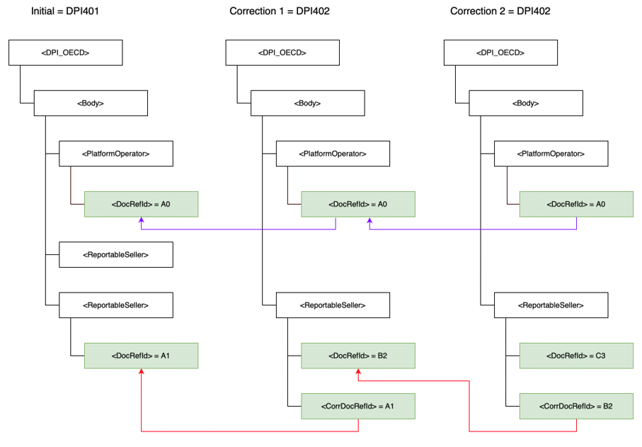
Slika 1

Zaporedna popravka različnih vrhnjih elementov (top-level)

Drugi primer pokriva naslednji scenarij (Slika 2):
- Poročevalec pošlje začetno (inicialno) sporočilo, kjer je v telesu sporočila naveden Operater platforme – RPO (PlatformOperator) in dva Prodajalca (ReportableSeller).
- Poročevalec pošlje sporočilo in popravi najprej prvega Prodajalca.
- Poročevalec pošlje še en popravek in popravi drugega Prodajalca.

V tem primeru se identifikator popravka (CorrDocRefId) nanaša na neposrednega predhodnika že poslanega vrhnjega elementa, torej najprej prvega nato drugega Prodajalca. Element RPO (PlatformOperator) se ponovno pošlje, z vrsto zapisa (DocType) OECD0 in z identifikatorjem zapisa (DocRefId) ki je enak kot v prvotnem sporočilu.

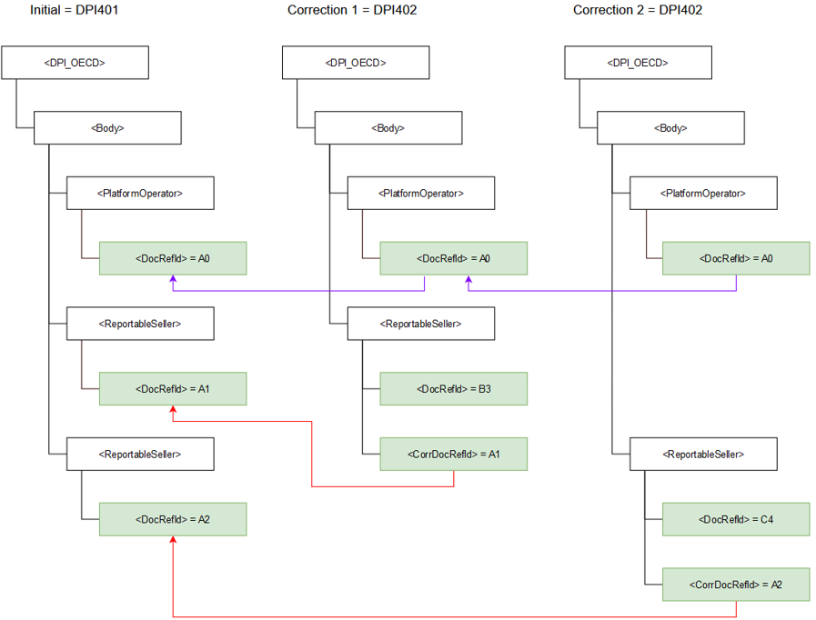
Slika 2

Zaporedna popravka različnih vrhnjih elementov (top-level) ločenih sporočil

Tretji primer pokriva naslednji scenarij (Slika 3):
- Poročevalec pošlje začetno (inicialno) sporočilo, kjer je v telesu sporočila naveden Operater platforme – RPO (PlatformOperator) in en Prodajalec (ReportableSeller).
- Poročevalec pošlje drugo začetno (inicialno) sporočilo in novega Prodajalca (ReportableSeller). S tem dopolni prvo inicialno sporočilo.
- Poročevalec pošlje popravek, v katerem popravi oba Prodajalca iz različnih sporočil.

Dovoljeno je poslati popravek obeh začetnih (inicialnih) sporočil v istem korekcijskem sporočilu. V tem primeru se identifikator popravka (CorrDocRefId) nanaša na določen predhodno poslani vrhnji element prvega in drugega Prodajalca iz različnih sporočil. Element RPO (PlatformOperator) se ponovno pošlje tako v drugem inicialnem sporočilu kot v korekcijskem sporočilu, z vrsto zapisa (DocType) OECD0 in z identifikatorjem zapisa (DocRefId) ki je enak kot v prvotnem sporočilu.

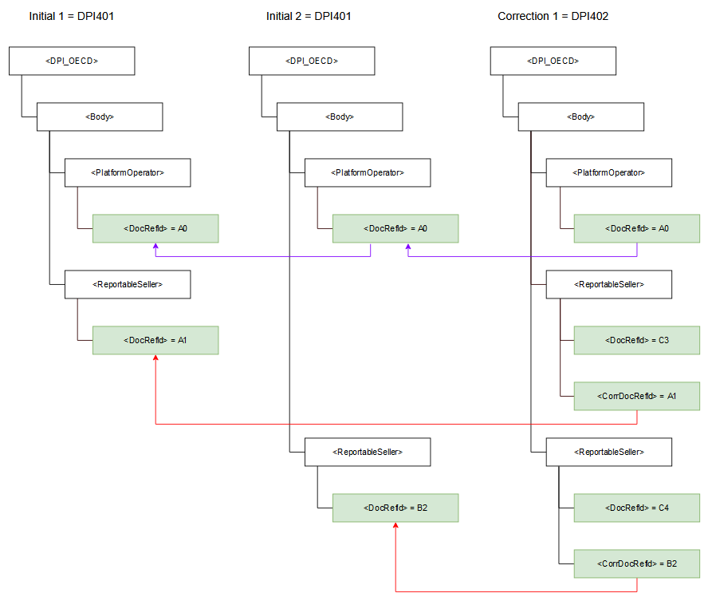
Slika 3

Popravek podrejenega (child) elementa

Četrti primer pokriva naslednji scenarij (Slika 4):

- Poročevalec pošlje začetno (inicialno) sporočilo, kjer je v telesu sporočila naveden Operater platforme – RPO (PlatformOperator) in en Prodajalec (ReportableSeller), z navedenimi podrejenimi elementi, med drugim tudi enim elementom Osebne storitve (PersonalSevices) in enim elementom Prodaja blaga (SaleOfGoods).
- Poročevalec pošlje popravek elementa Osebne storitve (PersonalSevices).
Popravljano (korekcijsko) sporočilo v tem primeru zajema vse podrejene elemente vrhnjega elementa Prodajalec (ReportableSeller), ki ga popravljamo. Vključimo torej tudi tiste podrejene elemente, ki se ne popravljajo (npr. SaleOfGoods). Element RPO (PlatformOperator) se ponovno pošlje v korekcijskem sporočilu, z vrsto zapisa (DocType) OECD0 in z identifikatorjem zapisa (DocRefId) ki je enak kot v prvotnem sporočilu.

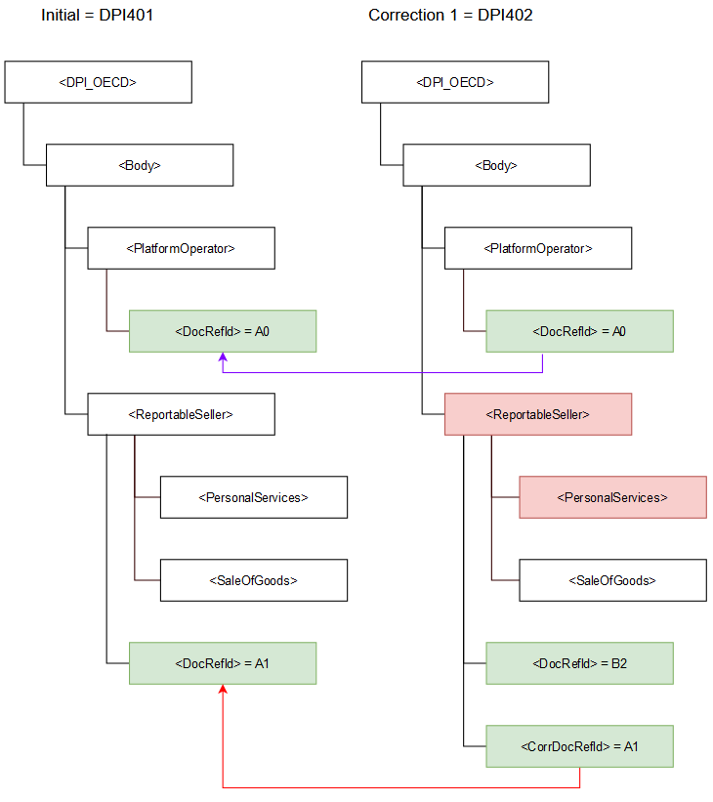
Slika 4

Izbris podrejenega (child) elementa

Peti primer pokriva naslednji scenarij (Slika 5):

- Poročevalec pošlje začetno (inicialno) sporočilo, kjer je v telesu sporočila naveden Operater platforme – RPO (PlatformOperator) in en Prodajalec (ReportableSeller), z navedenimi podrejenimi elementi, med drugim tudi enim elementom Osebne storitve (PersonalSevices) in enim elementom Prodaja blaga (SaleOfGoods).
- Poročevalec pošlje korekcijsko sporočilo, kjer odstrani (izbriše) element Osebne storitve (PersonalSevices).
Popravljano (korekcijsko) sporočilo v tem primeru zajema vse (preostale) podrejene elemente vrhnjega elementa Prodajalec (ReportableSeller), ki ga popravljamo. Izbrisan podatek, v tem primeru element PersonalServices, ni del korekcijskega sporočila. Element RPO (PlatformOperator) se ponovno pošlje v korekcijskem sporočilu, z vrsto zapisa (DocType) OECD0 in z identifikatorjem zapisa (DocRefId) ki je enak kot v prvotnem sporočilu.
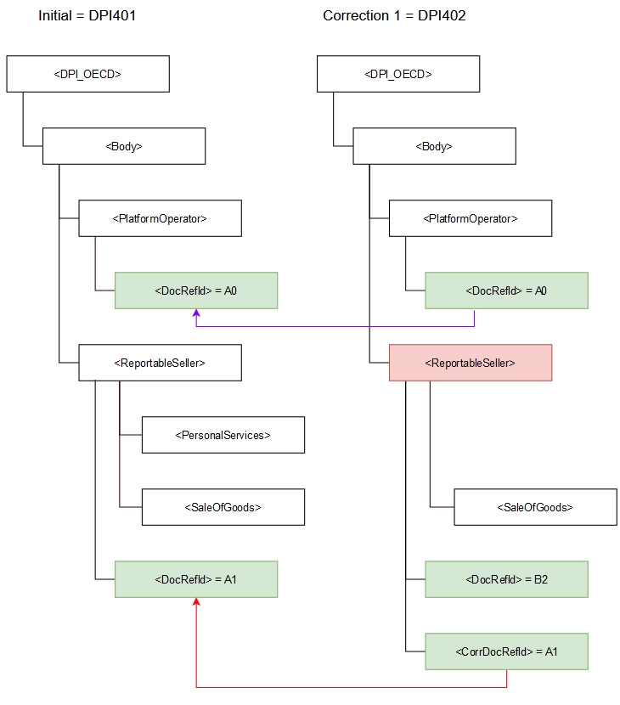
Slika 5

Odstranitev elementa Operater platforme brez izbrisa ostalih vrhnjih elementov (napaka)

Šesti primer pokriva naslednji scenarij (Slika 6):

- Poročevalec pošlje začetno (inicialno) sporočilo, kjer je v telesu sporočila naveden Operater platforme – RPO (PlatformOperator) in en Prodajalec (ReportableSeller).
- Poročevalec pošlje korekcijsko sporočilo, s katerim poskuša odstraniti le Operaterja platforme (PlatformOperator) brez da bi odstranil Prodajalca (ReportableSeller).

Ni dovoljeno odstraniti/brisati RPO, ki ima še aktivne (neizbrisane) ostale vrhnje elemente.

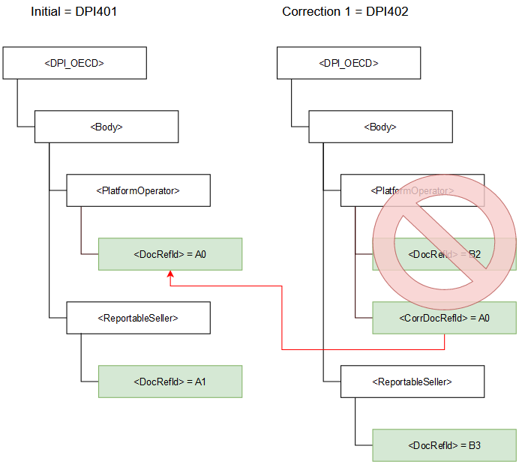
Slika 6

Odstranitev elementa Operater platforme z izbrisom ostalih vrhnjih elementov (top-level)

Sedmi primer pokriva naslednji scenarij (Slika 7):

- Poročevalec pošlje začetno (inicialno) sporočilo, kjer je v telesu sporočila naveden Operater platforme – RPO (PlatformOperator) in en Prodajalec (ReportableSeller).
- Poročevalec pošlje korekcijsko sporočilo, kjer odstrani/izbriše tako Operaterja platforme (PlatformOperator) kot tudi Prodajalca (ReportableSeller).

S poslanim korekcijskim sporočilom so tako izbrisani vsi vrhnji elementi in se lahko odstrani/izbriše tudi RPO.
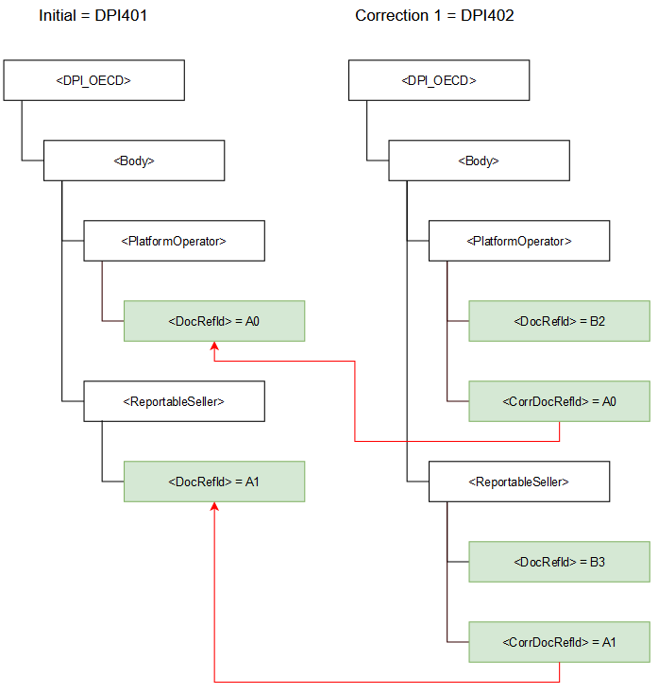
Slika 7

Odstranitev vrhnjega (top-level) elementa, ki ni Operater platforme

Osmi primer pokriva naslednji scenarij (Slika 8):

- Poročevalec pošlje začetno (inicialno) sporočilo, kjer je v telesu sporočila naveden Operater platforme – RPO (PlatformOperator) in dva Prodajalca (ReportableSeller).
- Poročevalec pošlje korekcijsko sporočilo, kjer odstrani/izbriše drugega Prodajalca (ReportableSeller).
V tem primeru se identifikator odstranitve/izbrisa (CorrDocRefId) nanaša na neposrednega predhodnika že poslanega vrhnjega elementa. Ker izbris zadeva izključno drugega Prodajalca, se prvi Prodajalec v tem primeru ne pošlje še enkrat (prvi Prodajalec ni del sporočila). Za izbris/stornacijo Prodajalca se uporabi vrsta zapisa (DocType) OECD3. Element RPO (PlatformOperator) se ponovno pošlje, z vrsto zapisa (DocType) OECD0 in z identifikatorjem zapisa (DocRefId) ki je enak kot v prvotnem sporočilu.
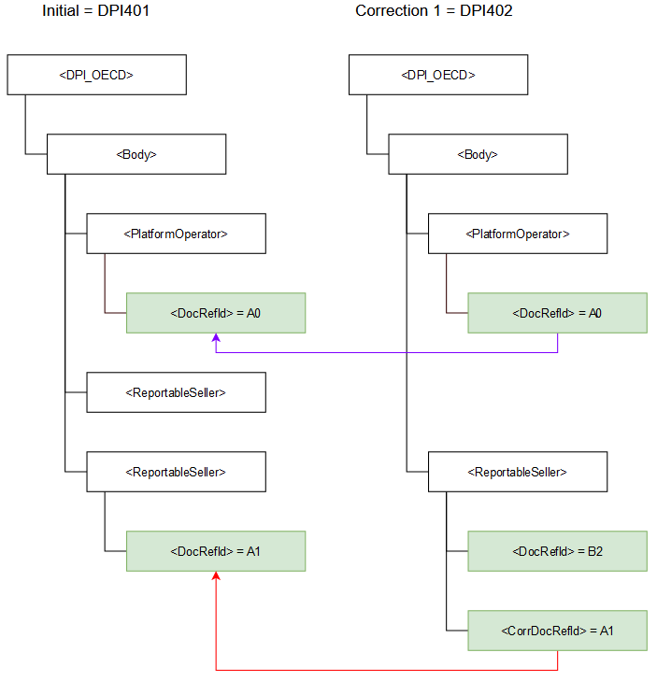
Slika 8

Dodajanje podrejenega (child) elementa

Deveti primer pokriva naslednji scenarij (Slika 9):

- Poročevalec pošlje začetno (inicialno) sporočilo, kjer je v telesu sporočila naveden Operater platforme – RPO (PlatformOperator) in en Prodajalec (ReportableSeller), z navedenimi podrejenimi elementi, med drugim tudi enim elementom Osebne storitve (PersonalSevices).
- Poročevalec pošlje popravljalno sporočilo, kjer pri istem Prodajalcu doda podrejen element Prodaja blaga (SaleOfGoods).
Popravljano (korekcijsko) sporočilo podrejenega elementa zajema vse podrejene elemente vrhnjega elementa Prodajalec (ReportableSeller), ki ga popravljamo. Vključimo torej vse podrejene elemente (npr. PersonalServices). Element RPO (PlatformOperator) se ponovno pošlje v korekcijskem sporočilu, z vrsto zapisa (DocType) OECD0 in z identifikatorjem zapisa (DocRefId) ki je enak kot v prvotnem sporočilu.
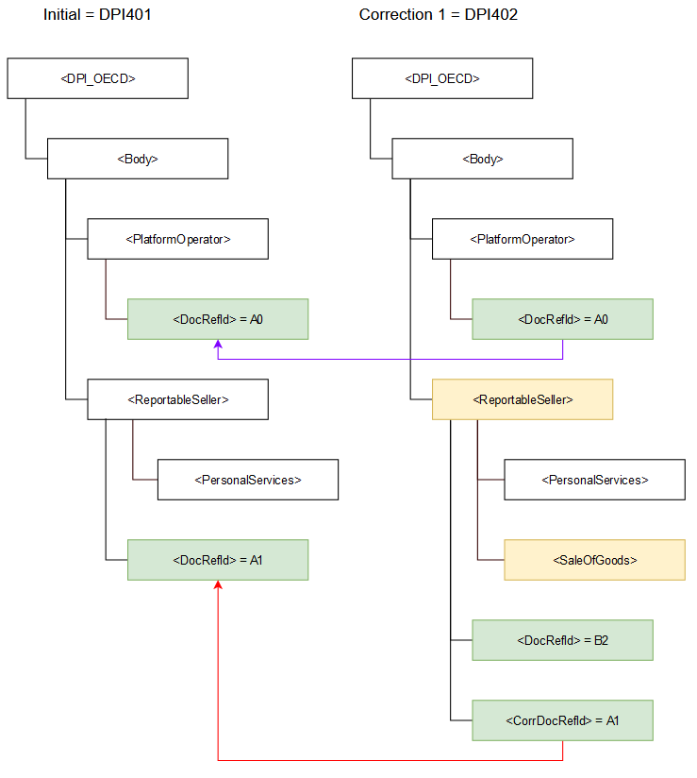
Slika 9

Dodajanje vrhnjega (top-level) elementa

Deseti primer pokriva naslednji scenarij (Slika 10):

- Poročevalec pošlje začetno (inicialno) sporočilo, kjer je v telesu sporočila naveden Operater platforme – RPO (PlatformOperator) in en Prodajalec (ReportableSeller).
- Poročevalec pošlje drugo začetno (inicialno) sporočilo in doda drugega Prodajalca (ReportableSeller).
Element RPO (PlatformOperator) se ponovno pošlje, z vrsto zapisa (DocType) OECD0 in z identifikatorjem zapisa (DocRefId) ki je enak kot v prvotnem sporočilu. Ker se gre za inicialna sporočila element CorrDocRefId ni uporabljen.
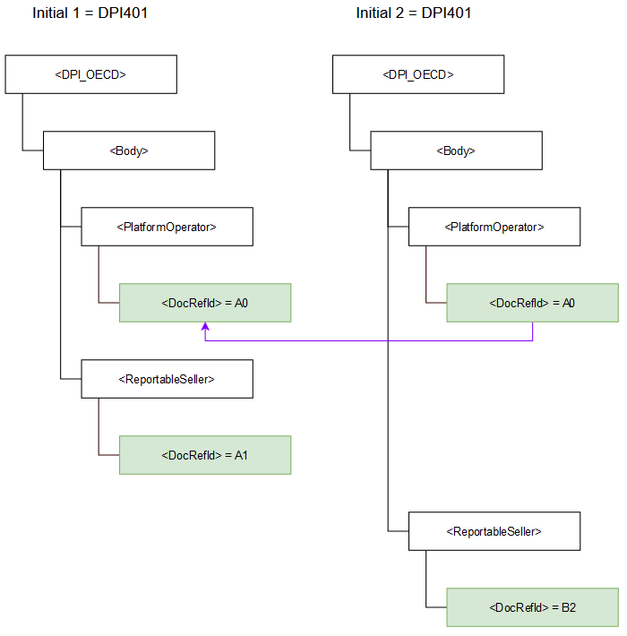
Slika 10

Predmet in način izmenjave podatkov

Izmenjava podatkov med poročevalci in FURS se izvaja prek spletnega servisa (SOAP/WS). Identifikacija uporabnikov se izvaja s kvalificiranim digitalnim potrdilom ki ga morajo institucije pridobiti pri enem izmed pooblaščenih overiteljev (SIGOV-CA, SIGEN-CA, NLB CA, POSTARCA, HALCOM, Rekono) in registrirati v sistemu eDavki. Uporabniki morajo registrirati digitalno potrdilo v sistemu eDavki. Navodilo za registracijo strežniškega potrdila v sistemu eDavki je objavljeno na spletni strani FURS (link) v razdelku Tehnične informacije. Spletni servis je nameščen na portalu eDavki in ga operaterji platform (odjemalci) v vseh primerih kličejo iz svojih aplikacij.

Spletne storitve za izmenjavo podatkov

Za izmenjavo podatkov FURS zagotovi spletne storitve ZBS_B2BService (SendPackage, ReceivePackage, AckPackage) v vlogi ponudnika storitve. Poročevalci lahko dostopajo do spletne storitve ZBS_B2BService preko informacijske rešitve, ki jo razvijejo za ta namen. Alternativno lahko dostopajo tudi z uporabo osnovnega odjemalca ZBS-B2B, ki omogoča poenostavljeno komunikacijo.

Ne glede na način dostopanja do spletne storitve ZBS_B2BService so poročevalci v vlogi navadnega odjemalca in pošiljajo sporočila FURS-u preko metode »SendPackage«. Povratne informacije (statusno sporočilo) pridobijo poročevalci s klicem metode »ReceivePackage«, sprejem pa potrdijo z metodo »AckPackage«.
Tehnični parametri izmenjave (urnik izmenjave podatkov, velikost datoteke, prenos datoteke po delih, itd.), naslov spletnega servisa FURS, javni ključ portala eDavki in javni ključ dig. potrdila za podpisovanje s strani FURS so definirani v B2B profilu, ki je objavljen na spletni strani FURS (link) v razdelku Tehnične informacije.

Metoda SendPackage

Metoda omogoča poročevalcem, da posredujejo predmet izmenjave tj. datoteko z XML sporočilom (dokument) v skladu z veljavno OECD DPI XML shemo in Navodilom o dostavi. Vsebina vseh XML datotek mora biti zapisana v skladu s standardom UTF-8. Vrednost parametra »packageType« v klicu metode »SendPackage« mora biti »FURSDPI«. Pri klicu metode SendPackage FURS vrača parameter »messageResult« z dvema elementoma in sicer »statusId« ter »errorMesssage«. Za vsak uspešno prejet dokument FURS vrne »statusId«=OK«. V primeru nepravilnega parametra packageType FURS vrne »statusId«= »UnsupportedPackageType«. V primeru napačnega poimenovanja ali kakršnekoli druge napake pri prejemu dokumenta FURS vrne »statusId«=Error ter opis napake v elementu »errorMesssage«.

Podpis datoteke

Vsaka izmenjana datoteka mora biti elektronsko podpisana in kompresirana s pomočjo PKZIP algoritma. Digitalni podpis je implementiran v vmesniku ZBSB2B (parameter signedFileHashSHA1RSA). V primeru uporabe ZBSB2B aplikacije je potrebno aplikacijo nadgraditi na verzijo 2.12 (ali višjo) in vklopiti digitalen podpis (podrobnosti so opisane v uporabniških navodilih aplikacije na spletni strani http://www.zbs-giz.si/zdruzenje-bank.asp?StructureId=1200). Povratna sporočila (statusna sporočila) so podpisana s certifikatom FURS.

Podpisovanje sporočil mora biti v skladu s tehnično specifikacijo ZBS_B2B komunikacijskega standarda. Potrdila za podpisovanje (javni ključi) se izmenjajo preko profilov (element profila je SignatureCertificate).
Poročevalci morajo v svojem profilu v elementu SignatureCertifikat navesti digitalni certifikat (javni ključ) s katerim podpisujejo datoteke. V nasprotnem primeru bo FURS vrnil napako.

Poimenovanje datoteke

Vsaka poslana datoteka mora biti enoumno poimenovana, tudi če je bila morda predhodno poslana datoteka s strani FURS zavrnjena.

- Ime datoteke mora biti v primeru uporabe spletne storitve z lastno informacijsko rešitvijo sestavljeno iz treh elementov parametra »packageId«. Ločilo med elementi je znak za vezaj »-«:

Element | Število mest | Vsebina
Področje izmenjave | 3 | DPI
Davčna številka poročevalca | 8 | 8 mestna veljavna davčna številka
Datum in ura | 17 | YYYYMMDDhhmmsssss

Primer:
DPI-12345678-20231210083540125

Vrednost parametra »packageType« mora biti »FURSDPI«.

- Ime datoteke (brez pripone) mora biti sestavljeno iz:

- dveh delov imena datoteke; ločilo med deli imena je znak za podčrtaj »_«:

Deli imena datoteke | Vsebina
IDFURS | Enolični identifikator FURS pri poročevalcu
FURSDPI | Vrsta sporočila

ter

- treh elementov parametra »packageId«; ločilo med elementi je znak za vezaj »-«:

Element | Število mest | Vsebina
Področje izmenjave | 3 | DPI
Davčna številka poročevalca | 8 | 8 mestna veljavna davčna številka
Datum in ura | 17 | YYYYMMDDhhmmsssss

Primer:
IDFURS_FURSDPI_DPI-12345678-20171210083540125
Če datoteka ne bo poimenovana v skladu z zgoraj navedenim, bo FURS vrnil status »statusId«, ki je različen od OK, in smatral, da od poročevalca ni dobil ničesar oziroma bo ignoriral prejet dokument (evidentirana bo le napaka ob sprejemu). Poročevalec mora v tem primeru odpraviti napako ter ponovno poimenovati in poslati datoteko.

Metoda ReceivePackage

Poročevalci pridobijo povratno informacijo (statusno sporočilo) od FURS preko metode »ReceivePackage«, ki jo morajo asinhrono klicati iz svojih aplikacij. Klic metode »ReceivePackage« je potrebno ponavljati (periodično enkrat na dan) vse dokler poročevalec ne dobi statusnega sporočila od FURS. Za potrditev prejema statusnega sporočila prevzetega preko metode »ReceivePackage«, mora poročevalec klicati še metodo »AckPackage«.

Povratna informacija od FURS

Po uspešnem prevzemu datoteke od poročevalcev bo FURS validiral DPI poročila in pripravil povratno informacijo v obliki statusnega sporočila (Status MSG) v skladu z OECD XML shemo za statusna sporočila in OECD Vodičem k XML shemi, ki se nahaja na spletni strani FURS (link) v razdelku Tehnične informacije.

Statusno sporočilo mora poročevalec obvezno prevzeti od FURS z uporabo metode ReceivePackage/AckPackage. Za potrditev prejema tega statusnega sporočila prevzetega preko ReceivePackage poročevalec obvezno kliče metodo AckPackage. Na ta način bo poročevalec potrdil prejem statusnega sporočila.

Statusno sporočilo bo vsebovalo potrditev ali zavrnitev prejetega sporočila od poročevalca s strani FURS. V primeru, da bo FURS poročevalcu poslal potrditveno statusno sporočilo, pomeni, da je poročevalec poročal v skladu z Navodili o dostavi.

Zavrnitev sporočila s strani FURS pomeni, da mora poročevalec odpraviti vse napake, ki jih navaja zavrnitveno statusno sporočilo ter kreirati in poslati novo DPI poročilo s podatki, sicer bo FURS smatral, da poročevalec ni poročal oziroma ni v celoti izpolnil svojih obveznosti v skladu s III.Č poglavjem ZDavP-2. Razlogi, zaradi katerih lahko FURS zavrne prejeto sporočilo od poročevalca, so naslednji:

- prejeto sporočilo ni v skladu z veljavno shemo,
- prejeto sporočilo ni v skladu z Navodilom o dostavi,
- prejeto sporočilo ni v skladu s Tehničnim protokolom,
- vsebina prejetega sporočila ni v skladu s poslovnimi pravili,
- prejeto sporočilo ni v skladu s poslovnim tokom izmenjave podatkov (sporočilo s popravki prejeto brez predhodnega prejema sporočila z začetnimi podatki ipd.).

V primeru zavrnitve prejetega sporočila bo zavrnitveno statusno sporočilo vsebovalo seznam kod napak ter opis posameznih napak v skladu z OECD XML shemo in Vodičem k XML shemi za statusna sporočila, ki sta objavljeni na spletni strani FURS (link) v razdelku Tehnične informacije.

Primeri scenarijev izmenjave DPI sporočil

Pošiljanje začetnih podatkov

Brez napak

FURS
Poročevalec

SendPackage (InitialDataMSG)

ReceivePackage ()

Status MSG (Accepted)

AckPackage ()

Z napako

FURS
Poročevalec
SendPackage (InitialDataMSG_1)

ReceivePackage (1)

Status MSG_1 (Rejected)

AckPackage (1)

SendPackage (InitialDataMSG_2)

ReceivePackage (2)
Status MSG_2 (Accepted)

AckPackage (2)

Pošiljanje popravkov

Z vmesno napako

FURS
Poročevalec

SendPackage (InitialDataMSG_1)

ReceivePackage (1)

Status MSG_1 (Accepted)

AckPackage (1)

SendPackage (CorrlDataMSG_2)

ReceivePackage (2)

Status MSG_2 (Rejected)

AckPackage (2)

SendPackage (CorrlDataMSG_3)

ReceivePackage (3)

Status MSG_3 (Accepted)

AckPackage (3)

Tretje osebe kot ponudniki storitev

Poročevalci lahko uporabijo storitve tretjih oseb kot ponudnikov storitev pri izpolnjevanju obveznosti iz III.Č poglavja četrtega dela ZDavP-2, pri čemer morajo poročevalci o tem predhodno obvestiti FURS.

Pridobitev digitalnega in strežniškega potrdila

V primeru, da DPI sporočilo odda v imenu poročevalca tretja oseba, mora ta oseba pridobiti digitalno potrdilo za dostopanje do eDavkov, prav tako pa tudi strežniško potrdilo. Poročevalec (t.j. pooblastitelj) mora o tem, kdo bo v njegovem imenu oddajal DPI poročilo, obvestiti FURS na obrazcu, ki je objavljen na spletni strani FURS (link) v razdelku Tehnične informacije (»Obrazec za dodelitev in preklic zunanjih pooblastil v zvezi s predložitvijo poročila po državah«).

Način oddaje Obrazca za dodelitev in preklic zunanjih pooblastil v zvezi z dostavo poročil po državah

Poročevalec (pooblastitelj) mora FURS obvestiti o osebi (pooblaščencu), ki bo v njegovem imenu oddala DPI poročilo. V ta namen mora izpolniti »Obrazec za dodelitev in preklic zunanjih pooblastil v zvezi s predložitvijo DPI poročila«.

Obrazec mora poročevalec poslati na elektronski naslov dac7.fu@gov.si. Pooblastilo velja do preklica s strani poročevalca, ki nastopa v vlogi pooblastitelja.

V primeru, da DPI poročilo odda tretja oseba, za katero ni bilo oddanega pooblastila, bo FURS takšno sporočilo zavrnil.

Priloge

Na spletni strani FURS (link) so v razdelku Tehnične informacije objavljeni naslednji dokumenti:
- Navodilo za registracijo strežniškega potrdila v sistemu eDavki,
- Obrazec za dodelitev in preklic zunanjih pooblastil v zvezi s predložitvijo DPI poročila,
- Tehnični parametri izmenjave - B2B profil,
- Seznam kod napak (dostavljeno naknadno).

